# PRACTICA GLOBAL

Crea una página como la mostrada en la siguiente imagen. Los nombres de los ficheros a entregar deberán contener tu nombre. La hoja de estilos debe estar validada y no contener errores.

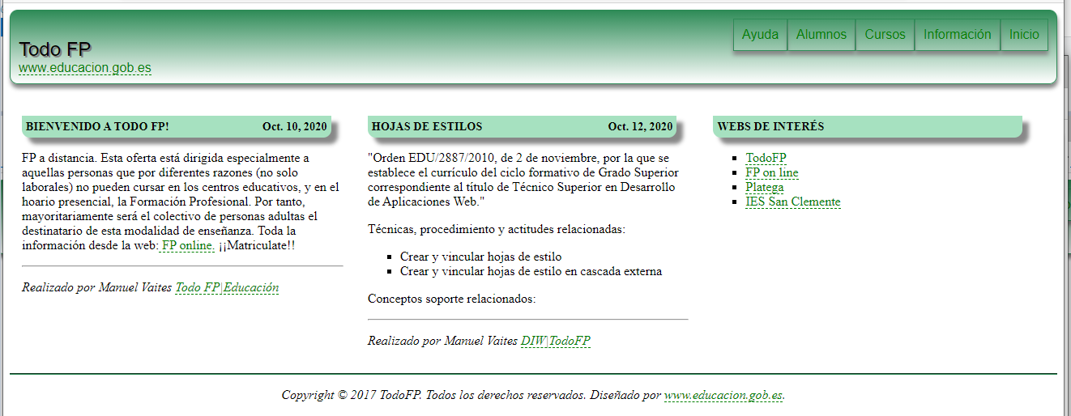

Condiciones que debe cumplir la página

* La propiedad para la letra cursiva sólo podrá aparecer en una regla cuyo selector no sea ni una clase ni un identificador.
* Se usará un máximo de 12 reglas.
* Usar sólo reglas vistas en clase e investiga la propiedad box-shadow.
* Las marcas html usadas para maquetar la página serán: **p, a, div, h3, hr, ol , li, ul.**
* **No** usar la propiedad **height**.
* La página puntuará con 0 puntos si:
  + Visualmente la página se muestre de forma inadecuada, por ejemplo, que se superpongan contenidos.
  + Se incluyen estilos dentro del código html. Es decir, todos los estilos deben definirse en la hoja de estilos css.
  + Los nombres de los ficheros entregados no tengan el nombre correcto.
* Puntuará negativamente
  + El uso de marcas que no se hayan indicado.
  + El uso de la propiedad height
  + Hojas de estilo no validada y con errores.
* Al colocarse sobre Ayuda, Alumnos, Cursos, Información e Inicio cambiará el color de la caja y el de la letra. Observa la siguiente imagen.

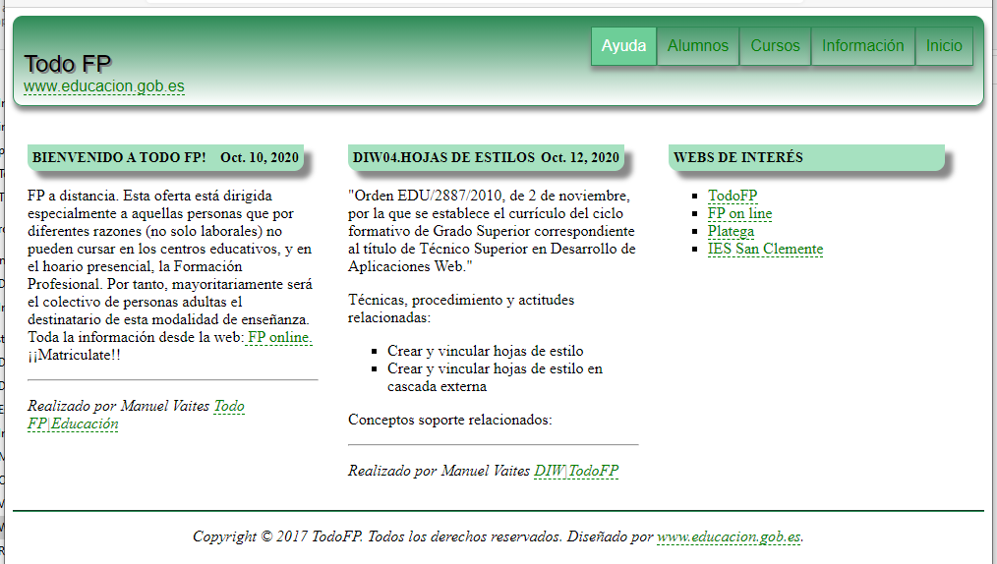

Si hacemos la pantalla más pequeña

